Váš dopis značky/ze dne Naše značka Vyřizuje/telefon Velká Losenice
Dobrovolná/564 565 930 dne 30.3.2023

Věc: Žádost o poskytnutí finančního příspěvku na laserový plotr

Dobrý den, dovoluji si Vás oslovit se žádostí o poskytnutí finančního příspěvku na
Laserový plotr Co2 40W - vodou chlazený laserový gravírovací stroj, ideální pro obrábění malých výrobků, v ceně cca 30 tis. Kč.
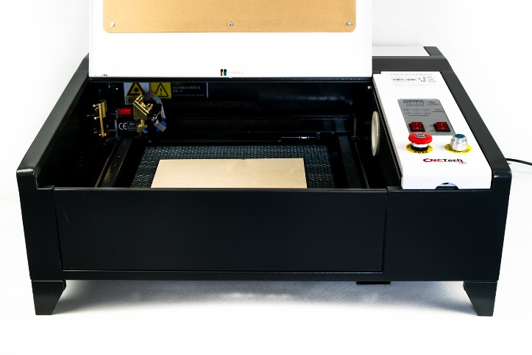
Byli bychom velmi vděčni, kdyby nám Vaše firma mohla pomoci svým sponzorským darem k pořízení plotru, a tím tak přispěla ke zvyšování digitální gramotnosti našich žáků.
V případě, že se rozhodnete nám jakýkoli finanční dar poskytnout, nabízíme prezentovat Vás jako našeho sponzora na všech akcích, které do budoucna bude škola pro veřejnost pořádat, včetně umístění firemního loga na webových stránkách školy.
Konkrétní formu prezentace můžeme vzájemně dohodnout při osobním setkání.
Pokud Vás aktivity naší školy s přesahem za hranice školy i zřizovatelské obce zaujaly a rozhodnete se nás podpořit, kontaktujte mě prosím na telefonu 564 565 930, 728 733 776 nebo na emailové adrese dobrovolna.skola@losenice.cz .
Velmi děkuji za váš čas a jsem s úctou,
Mgr. Marie Dobrovolná
ředitelka školy

